**暨南大学本科实验报告专用纸**

课程名称 数据结构实验 成绩评定

实验项目名称 复数四则运算 指导教师 刘波、郭科芩

实验项目编号 8060154902 实验项目类型 设计性 实验地点 N116

学生姓名 阮炜霖 学号 2020101603

学院 信息科学技术学院 系 计算机系 专业 网络工程

实验时间 2021 年 9 月 9 日 上 午～ 9 月 9 日 上 午

**（一）实验目的和要求；**

目的：熟悉抽象数据类型的表示和实现方法

要求：任选一种高级程序语言编写源程序，并调试通过，测试正确。

**（二）实验主要内容；**

（1）定义复数抽象数据类型 Complex，说明其基本操作原型；

（2）实现下类基本运算：由输入的实部和虚部生成一个复数；两个复数求和；两个复

数求差；两个复数求积。运算结果以相应的复数或实数的表示形式显示。

**（三）实验原理（抽象数据类型的定义，自定义结构类型说明，算法基本操作说明等）**

通过类实现复数这一数据类型，并对该类的运算符进行重载，以实现复数间的加减乘

除。

**（四）实验步骤及调试分析；**

先按照实验要求构造出数据类型，后定义函数实现相关功能，通过输入数据得到的答案

与正确答案进行对比，对程序进行不断调试。

**（五）实验结果及分析；**

实验内容1：运用结构体可以实现三元组的表示。

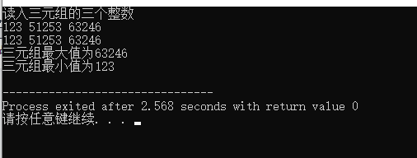

实验内容2：根据复数的运算法则可以写出程序。

其中要注意乘除运算的公式如下：

复数乘法：(a+bi)*(c+di)=(ac-bd)+(ad+bc)i

复数除法：(a+bi)/(c+di)=(a+bi)(c-di)/(c*c+d*d)

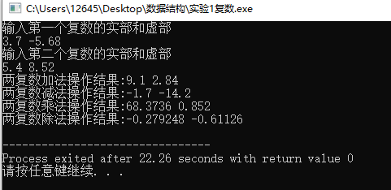

**（六）附录：源程序**

#include<iostream>

using namespace std;

struct Complex{

double real; //实部

double img; //虚部

Complex operator +(Complex b)const{

return (Complex){real+b.real,img+b.img};

}

Complex operator -(Complex b)const{

return (Complex){real-b.real,img-b.img};

}

Complex operator *(Complex b)const{ //复数乘法

return (Complex){real*b.real-img*b.img,real*b.img+img*b.real};

}

Complex operator /(Complex b)const{ //复数除法

double x=b.real*b.real+b.img*b.img;

double y=real*b.real+img*b.img;

double z=img*b.real-real*b.img;

return (Complex){y/x,z/x};

}

}s[105];

signed main(){

cout<<"输入第一个复数的实部和虚部"<<endl;

cin>>s[1].real>>s[1].img;

cout<<"输入第二个复数的实部和虚部"<<endl;

cin>>s[2].real>>s[2].img;

s[3]=s[1]+s[2];

s[4]=s[1]-s[2];

s[5]=s[1]*s[2];

s[6]=s[1]/s[2];

cout<<"两复数加法操作结果:"<<s[3].real<<" "<<s[3].img<<endl;

cout<<"两复数减法操作结果:"<<s[4].real<<" "<<s[4].img<<endl;

cout<<"两复数乘法操作结果:"<<s[5].real<<" "<<s[5].img<<endl;

cout<<"两复数除法操作结果:"<<s[6].real<<" "<<s[6].img<<endl;

return 0;

}

**暨南大学本科实验报告专用纸(附页)**